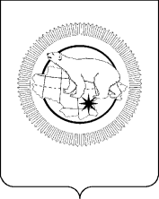

ГУБЕРНАТОР ЧУКОТСКОГО АВТОНОМНОГО ОКРУГА

# ПОСТАНОВЛЕНИЕ

|  |  |  |  |  |
| --- | --- | --- | --- | --- |
| от | 11 марта 2019 года | № | 12 | г. Анадырь |

|  |
| --- |
| О создании охранной зоны памятника природы регионального значения «Анюйский вулкан» |

В соответствии со [статьей 2](garantF1://10007990.2) Федерального закона от 14 марта 1995 года № 33-ФЗ «Об особо охраняемых природных территориях», [Правилами](garantF1://70773384.1000) создания охранных зон отдельных категорий особо охраняемых природных территорий, установления их границ, определения режима охраны и использования земельных участков и водных объектов в границах таких зон, утвержденными [Постановлением](garantF1://70773384.0) Правительства Российской Федерации от 19 февраля 2015 года № 138, в целях предотвращения неблагоприятных антропогенных воздействий на природные комплексы памятника природы регионального значения «Анюйский вулкан»,

**ПОСТАНОВЛЯЮ:**

1. Создать охранную зону памятника природы регионального значения «Анюйский вулкан», признанного памятником природы решением исполнительного Комитета Магаданского областного Совета народных депутатов от 8 июля 1983 года № 296 «О признании редких и достопримечательных объектов памятниками природы».

2. Утвердить Положение об охранной зоне памятника природы регионального значения «Анюйский вулкан», согласно приложению к настоящему постановлению.

3. Установить границы охранной зоны памятника природы регионального значения «Анюйский вулкан» в соответствии с Положением об охранной зоне памятника природы регионального значения «Анюйский вулкан».

4. Контроль за исполнением настоящего постановления возложить на Комитет природных ресурсов и экологии Чукотского автономного округа (Сафонова О.А.).

Р.В. Копин

|  |  |
| --- | --- |
|  | Приложение к Постановлению Губернатора Чукотского автономного округа от 11 марта 2019 года № 12 |

**ПОЛОЖЕНИЕ   
об охранной зоне памятника природы регионального значения**

**«Анюйский вулкан»**

**1. Местоположение охранной зоны и ее площадь**

1.1. Охранная зона памятника природы регионального значения «Анюйский вулкан» (далее - охранная зона) расположена в Чукотском автономном округе на территории Билибинского муниципального района и создается с целью защиты особо охраняемой природной территории от неблагоприятных антропогенных воздействий.

1.2. Площадь охранной зоны составляет 700 га.

1.3. Ширина охранной зоны – 50 метров. Внешняя граница охранной зоны проходит параллельно границе памятника природы регионального значения «Анюйский вулкан».

1.4. Земельные участки, которые включены в границы охранной зоны, у собственников, землепользователей, землевладельцев и арендаторов не изымаются и используются ими с соблюдением установленного для таких земельных участков особого правового режима.

**2. Границы охранной зоны**

2.1. Границы охранной зоны указаны на карте-схеме приложения 1 к настоящему Положению.

2.2. Координаты характерных точек границ охранной зоны определены в приложении  2 к настоящему Положению.

**3. Режим охранной зоны**

3.1. В границах охранной зоны запрещается деятельность, оказывающая негативное (вредное) воздействие на природные комплексы памятника природы регионального значения «Анюйский вулкан», в том числе:

1) повреждение форм рельефа и геологических областей;

2) распашка территории;

3) разведка и добыча полезных ископаемых, включая общераспространенные полезные ископаемые;

4) строительство новых объектов (баз отдыха и туристических объектов, производственных зданий и сооружений, жилых помещений, не связанных с деятельностью памятников природы), за исключением благоустройства мест отдыха;

5) нарушения гидрологического режима;

6) уничтожение и повреждение почвозащитной растительности;

7) проведение землеройных, строительных работ.

Допустимые виды пользования:

8) проведение научных работ;

9) осуществление эколого-просветительской и рекреационной деятельности.

3.2. На территории охранной зоны допускается использование природных ресурсов в формах, обеспечивающих защиту исконной среды обитания и сохранение традиционного образа жизни коренных малочисленных народов Севера, Сибири и Дальнего Востока Российской Федерации.

3.3. В границах охранной зоны хозяйственная деятельность осуществляется с соблюдением положений о соответствующей охранной зоне и требований по предотвращению гибели объектов животного мира при осуществлении производственных процессов, а также при эксплуатации транспортных магистралей, трубопроводов, линий связи и электропередачи, утвержденных в соответствии со [статьей 28](garantF1://10007800.28) Федерального закона «О животном мире».

3.4. Собственники, владельцы и пользователи земельных участков, которые расположены в границах охранной зоны, а также иные физические и юридические лица обязаны соблюдать установленный настоящим Положением режим охранной зоны и несут ответственность за его нарушение в соответствии с законодательством Российской Федерации.

3.5. Государственный надзор за соблюдением режима охранной зоны осуществляет Комитет природных ресурсов и экологии Чукотского автономного округа.

|  |
| --- |
| Приложение 1  к Положению об охранной зоне  памятника природы регионального  значения «Анюйский вулкан» |

**Карта-схема**

**охранной зоны памятника природы регионального значения «Анюйский вулкан» (лист 1)**

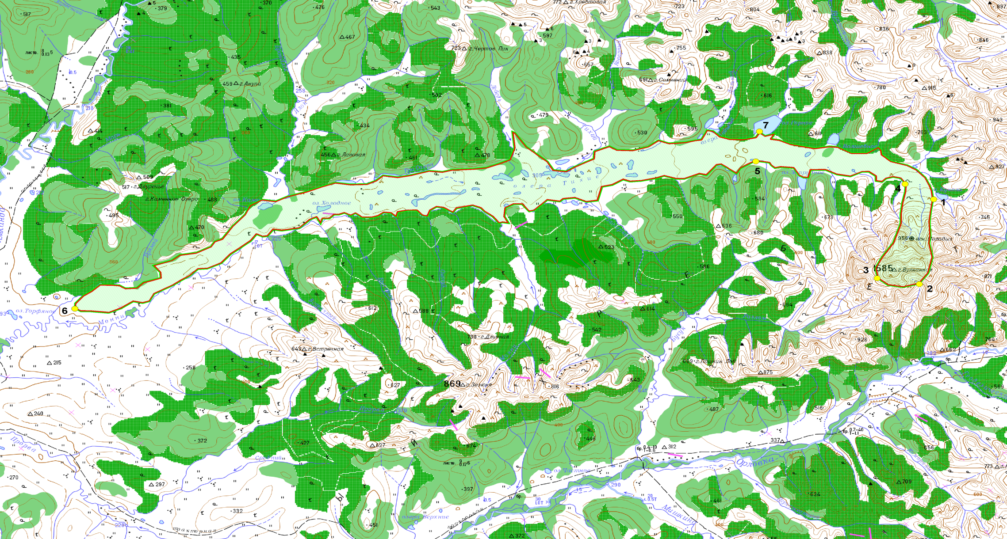

**Условные обозначения:**

Граница памятника природы

Граница охранной зоны памятника

природы

**М 1:150 000**

В 1 сантиметре 1500 метров

**Карта-схема**

**охранной зоны памятника природы регионального значения «Анюйский вулкан» (лист 2)**

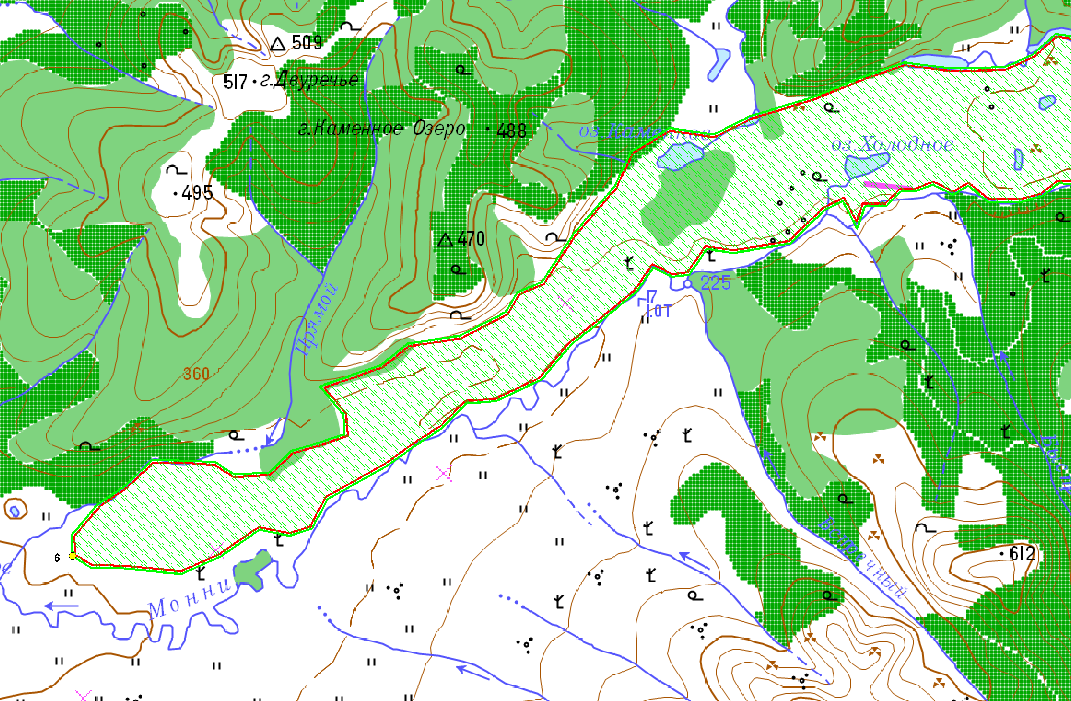

**Условные обозначения:**

**3**

Местоположение характерной точки и ее номер

**М 1:50000**

В 1 сантиметре 500 метров

Граница памятника природы

Граница охранной зоны памятника

природы

**Карта-схема**

**охранной зоны памятника природы регионального значения «Анюйский вулкан» (лист 3)**

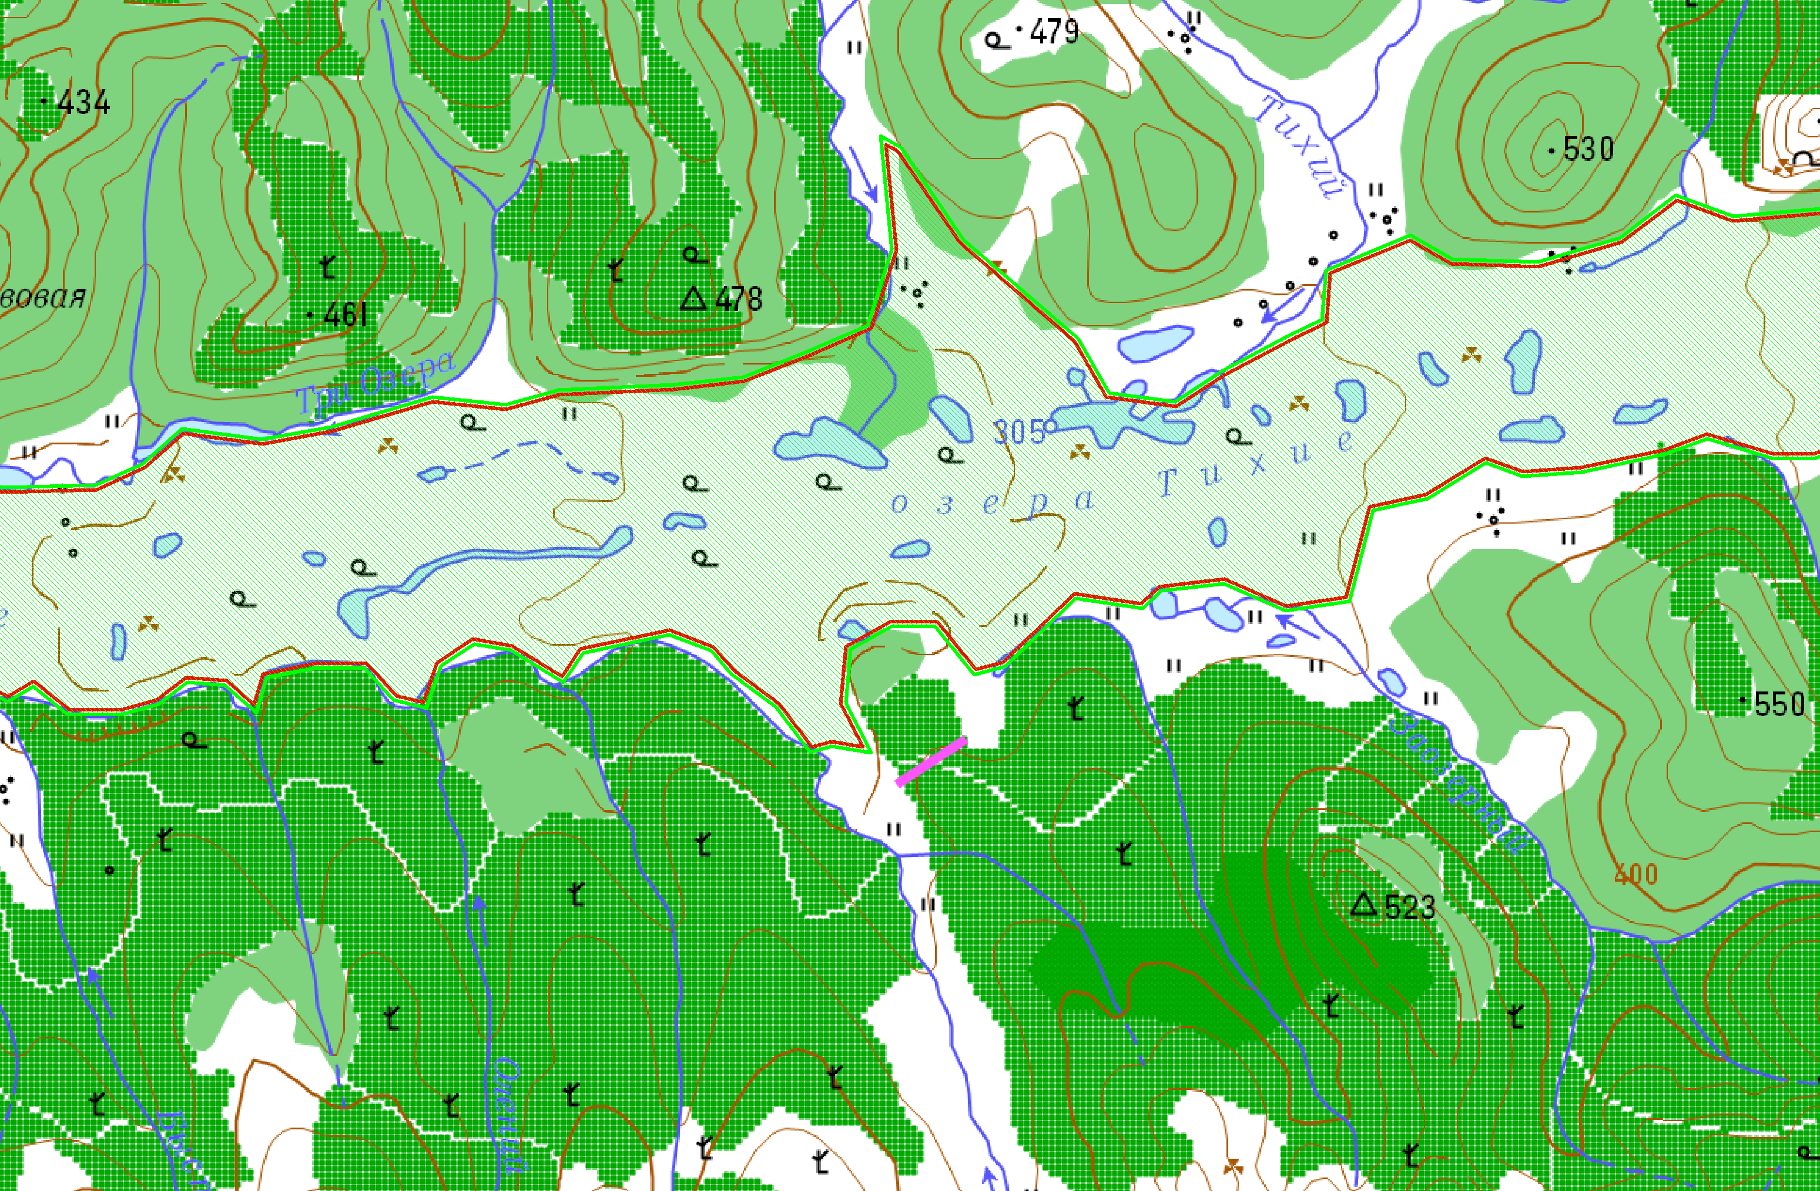

**М 1:50000**

В 1 сантиметре 500 метров

Граница памятника природы

**Условные обозначения:**

**3**

Местоположение характерной точки и ее номер

Граница охранной зоны памятника

природы

**Карта-схема**

**охранной зоны памятника природы регионального значения «Анюйский вулкан» (лист 4)**

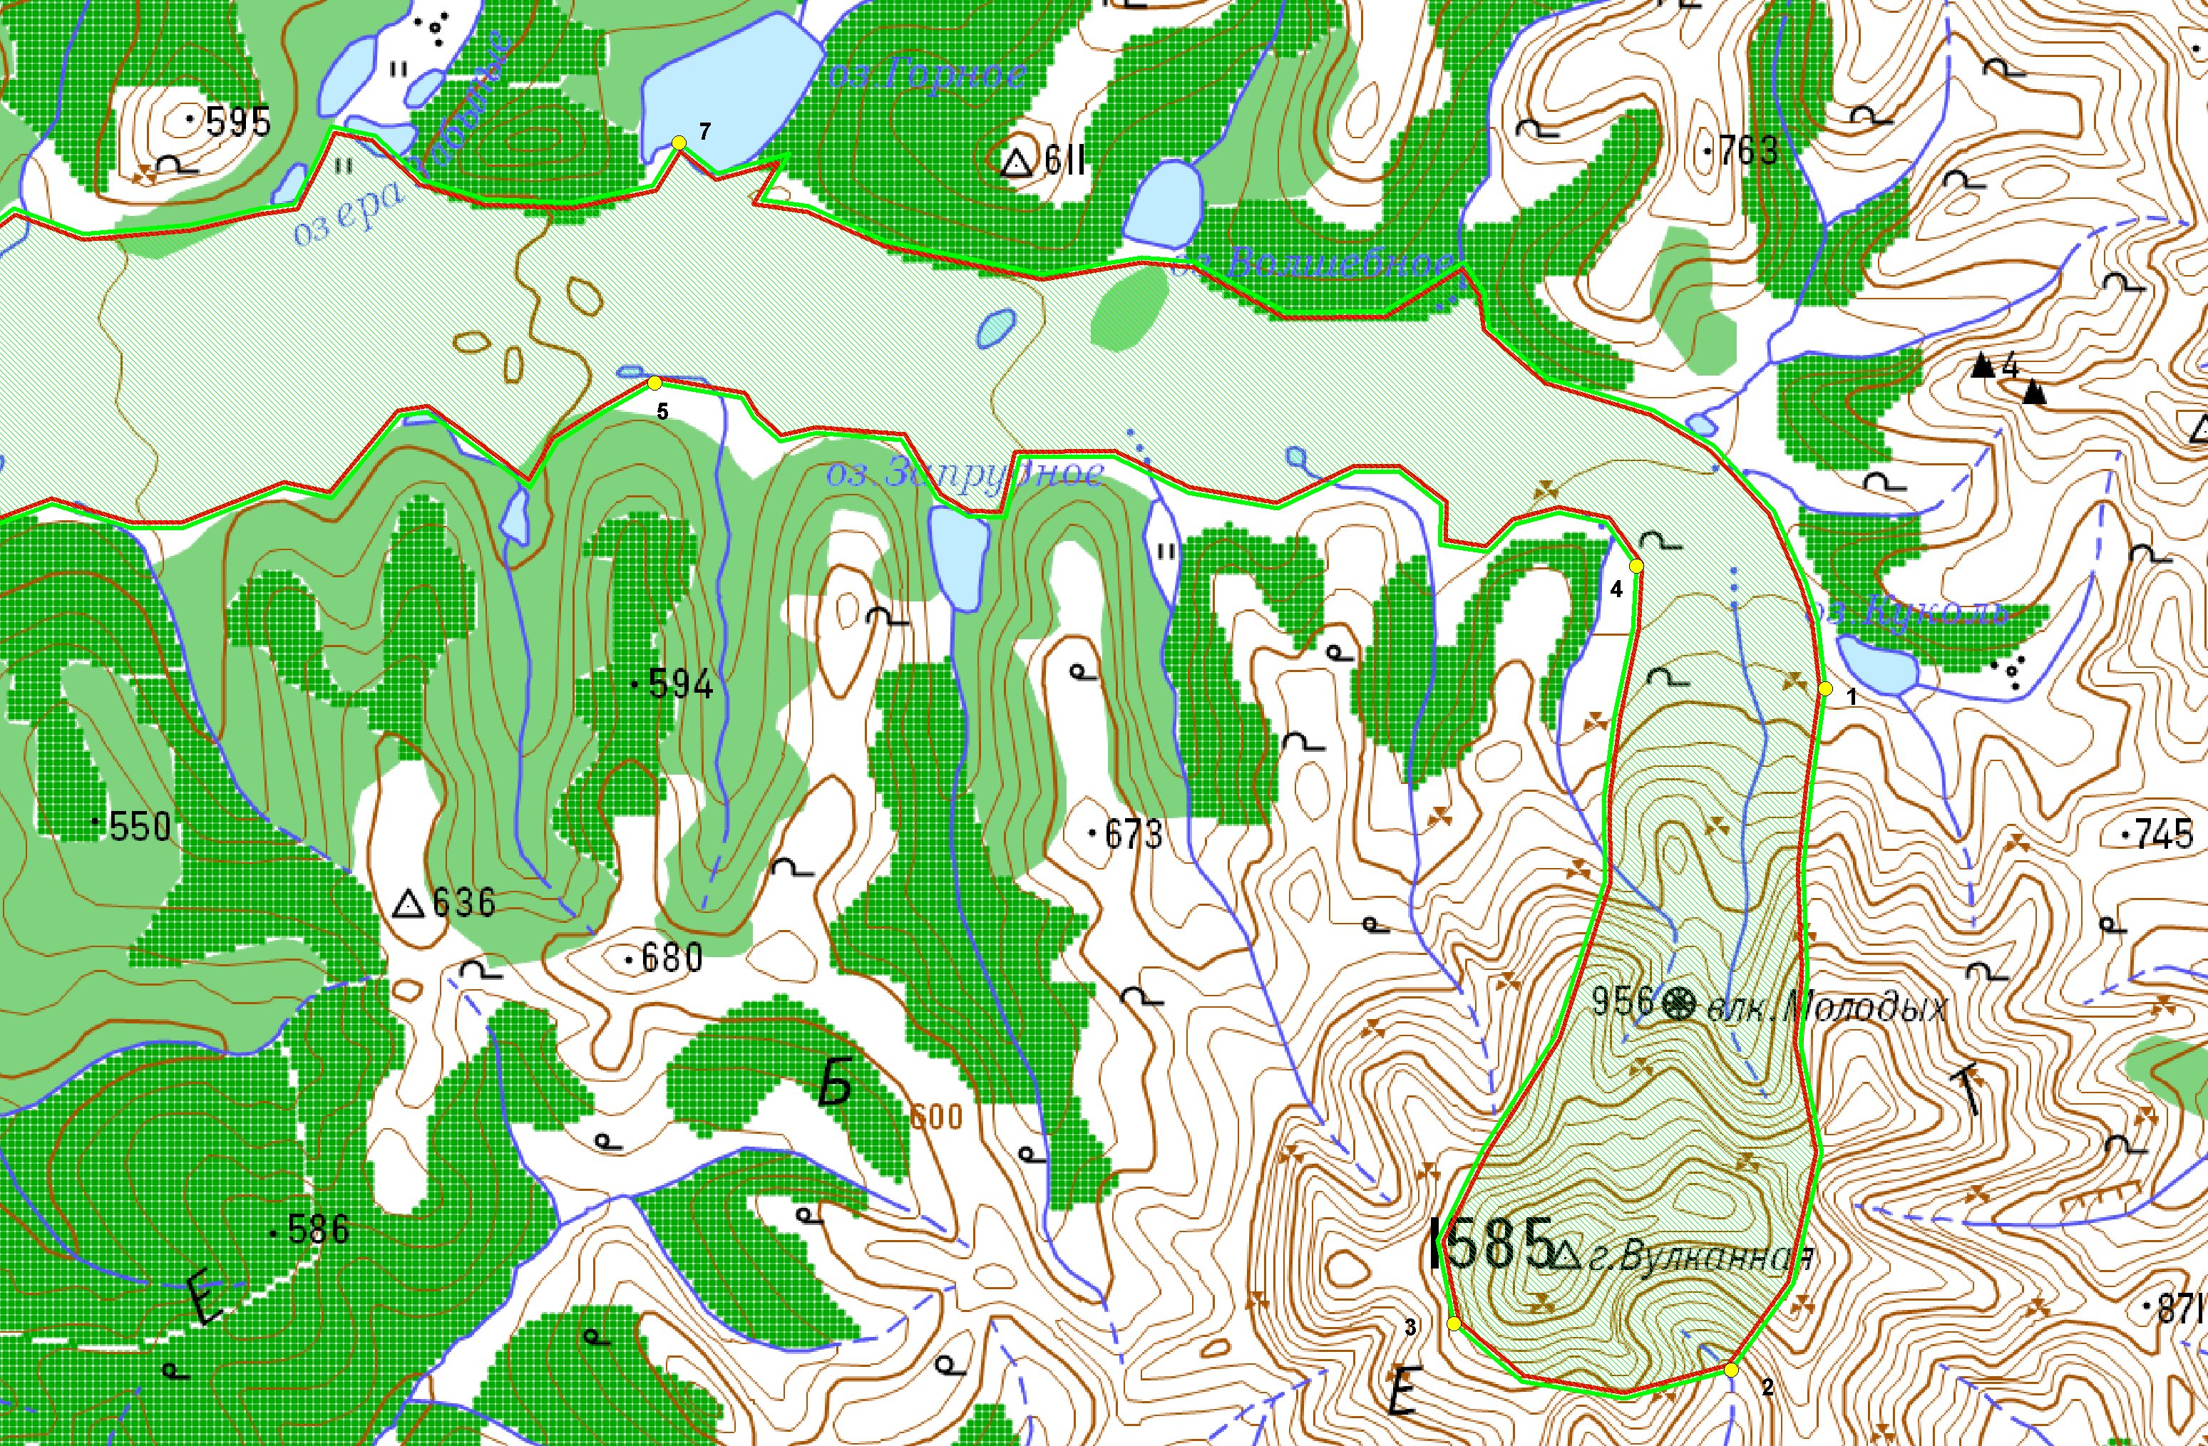

**М 1:50000**

В 1 сантиметре 500 метров

Граница памятника природы

**Условные обозначения:**

**3**

Местоположение характерной точки и ее номер

Граница охранной зоны памятника

природы

Приложение 2

к Положению об охранной зоне

памятника природы регионального

значения «Анюйский вулкан»

**КООРДИНАТЫ**

**характерных точек границ охранной зоны памятника природы регионального значения «Анюйский вулкан»**

|  |  |  |  |  |  |  |  |
| --- | --- | --- | --- | --- | --- | --- | --- |
| **Географические координаты характерных точек граница охранной зоны памятника природы регионального значения «Анюйский вулкан»** | | | | | | | |
| **Номер точки п/п** | **Номер точки на схеме** | **Северная широта** | | | **Восточная долгота** | | |
| **град.** | **мин.** | **сек.** | **град.** | **мин.** | **сек.** |
| 1 | 1 | 67 | 11 | 55 | 165 | 52 | 26 |
| 2 | - | 67 | 11 | 27 | 165 | 52 | 15 |
| 3 | - | 67 | 11 | 3 | 165 | 52 | 8 |
| 4 | - | 67 | 10 | 32 | 165 | 52 | 10 |
| 5 | - | 67 | 10 | 13 | 165 | 52 | 4 |
| 6 | - | 67 | 9 | 42 | 165 | 52 | 19 |
| 7 | - | 67 | 9 | 4 | 165 | 51 | 57 |
| 8 | 2 | 67 | 8 | 39 | 165 | 51 | 10 |
| 9 | - | 67 | 8 | 31 | 165 | 49 | 50 |
| 10 | - | 67 | 8 | 37 | 165 | 48 | 35 |
| 11 | 3 | 67 | 8 | 54 | 165 | 47 | 45 |
| 12 | - | 67 | 9 | 17 | 165 | 47 | 33 |
| 13 | - | 67 | 9 | 44 | 165 | 48 | 8 |
| 14 | - | 67 | 10 | 16 | 165 | 49 | 2 |
| 15 | - | 67 | 11 | 0 | 165 | 49 | 41 |
| 16 | - | 67 | 11 | 24 | 165 | 49 | 41 |
| 17 | - | 67 | 11 | 48 | 165 | 49 | 50 |
| 18 | - | 67 | 12 | 13 | 165 | 50 | 4 |
| 19 | 4 | 67 | 12 | 31 | 165 | 50 | 8 |
| 20 | - | 67 | 12 | 43 | 165 | 49 | 45 |
| 21 | - | 67 | 12 | 46 | 165 | 49 | 10 |
| 22 | - | 67 | 12 | 43 | 165 | 48 | 39 |
| 23 | - | 67 | 12 | 35 | 165 | 48 | 17 |
| 24 | - | 67 | 12 | 38 | 165 | 47 | 42 |
| 25 | - | 67 | 12 | 49 | 165 | 47 | 43 |
| 26 | - | 67 | 12 | 59 | 165 | 47 | 12 |
| 27 | - | 67 | 12 | 59 | 165 | 46 | 39 |
| 28 | - | 67 | 12 | 49 | 165 | 45 | 42 |
| 29 | - | 67 | 12 | 54 | 165 | 44 | 35 |
| 30 | - | 67 | 13 | 4 | 165 | 43 | 40 |
| 31 | - | 67 | 13 | 4 | 165 | 42 | 31 |
| 32 | - | 67 | 12 | 47 | 165 | 42 | 19 |
| 33 | - | 67 | 12 | 48 | 165 | 41 | 52 |
| 34 | - | 67 | 12 | 53 | 165 | 41 | 29 |
| 35 | - | 67 | 13 | 10 | 165 | 41 | 3 |
| 36 | - | 67 | 13 | 12 | 165 | 39 | 60 |
| 37 | - | 67 | 13 | 10 | 165 | 39 | 33 |
| 38 | - | 67 | 13 | 17 | 165 | 39 | 14 |
| 39 | - | 67 | 13 | 22 | 165 | 39 | 5 |
| 40 | 5 | 67 | 13 | 27 | 165 | 38 | 1 |
| 41 | - | 67 | 13 | 19 | 165 | 37 | 23 |
| 42 | - | 67 | 13 | 10 | 165 | 36 | 47 |
| 43 | - | 67 | 12 | 57 | 165 | 36 | 27 |
| 44 | - | 67 | 13 | 12 | 165 | 35 | 37 |
| 45 | - | 67 | 13 | 19 | 165 | 35 | 11 |
| 46 | - | 67 | 13 | 18 | 165 | 34 | 51 |
| 47 | - | 67 | 12 | 55 | 165 | 33 | 60 |
| 48 | - | 67 | 12 | 58 | 165 | 33 | 25 |
| 49 | - | 67 | 12 | 46 | 165 | 32 | 10 |
| 50 | - | 67 | 12 | 46 | 165 | 31 | 31 |
| 51 | - | 67 | 12 | 54 | 165 | 30 | 32 |
| 52 | - | 67 | 12 | 48 | 165 | 29 | 55 |
| 53 | - | 67 | 12 | 42 | 165 | 28 | 39 |
| 54 | - | 67 | 12 | 41 | 165 | 27 | 45 |
| 55 | - | 67 | 12 | 46 | 165 | 27 | 13 |
| 56 | - | 67 | 12 | 33 | 165 | 26 | 20 |
| 57 | - | 67 | 12 | 29 | 165 | 25 | 31 |
| 58 | - | 67 | 11 | 58 | 165 | 25 | 9 |
| 59 | - | 67 | 11 | 55 | 165 | 24 | 12 |
| 60 | - | 67 | 12 | 4 | 165 | 23 | 16 |
| 61 | - | 67 | 12 | 2 | 165 | 22 | 20 |
| 62 | - | 67 | 11 | 56 | 165 | 22 | 3 |
| 63 | - | 67 | 11 | 59 | 165 | 21 | 3 |
| 64 | - | 67 | 11 | 36 | 165 | 19 | 59 |
| 65 | - | 67 | 11 | 33 | 165 | 19 | 31 |
| 66 | - | 67 | 11 | 50 | 165 | 18 | 56 |
| 67 | - | 67 | 11 | 50 | 165 | 18 | 16 |
| 68 | - | 67 | 11 | 42 | 165 | 17 | 40 |
| 69 | - | 67 | 11 | 23 | 165 | 17 | 35 |
| 70 | - | 67 | 11 | 6 | 165 | 17 | 58 |
| 71 | - | 67 | 11 | 8 | 165 | 17 | 23 |
| 72 | - | 67 | 11 | 6 | 165 | 17 | 3 |
| 73 | - | 67 | 11 | 22 | 165 | 16 | 33 |
| 74 | - | 67 | 11 | 34 | 165 | 15 | 53 |
| 75 | - | 67 | 11 | 42 | 165 | 15 | 34 |
| 76 | - | 67 | 11 | 47 | 165 | 14 | 57 |
| 77 | - | 67 | 11 | 41 | 165 | 13 | 39 |
| 78 | - | 67 | 11 | 31 | 165 | 13 | 21 |
| 79 | - | 67 | 11 | 42 | 165 | 12 | 34 |
| 80 | - | 67 | 11 | 44 | 165 | 12 | 1 |
| 81 | - | 67 | 11 | 37 | 165 | 11 | 31 |
| 82 | - | 67 | 11 | 22 | 165 | 11 | 18 |
| 83 | - | 67 | 11 | 25 | 165 | 10 | 49 |
| 84 | - | 67 | 11 | 36 | 165 | 10 | 23 |
| 85 | - | 67 | 11 | 36 | 165 | 9 | 37 |
| 86 | - | 67 | 11 | 33 | 165 | 8 | 54 |
| 87 | - | 67 | 11 | 20 | 165 | 8 | 45 |
| 88 | - | 67 | 11 | 30 | 165 | 8 | 17 |
| 89 | - | 67 | 11 | 31 | 165 | 7 | 43 |
| 90 | - | 67 | 11 | 24 | 165 | 7 | 17 |
| 91 | - | 67 | 11 | 20 | 165 | 6 | 44 |
| 92 | - | 67 | 11 | 20 | 165 | 5 | 56 |
| 93 | - | 67 | 11 | 30 | 165 | 5 | 24 |
| 94 | - | 67 | 11 | 24 | 165 | 5 | 2 |
| 95 | - | 67 | 11 | 31 | 165 | 4 | 31 |
| 96 | - | 67 | 11 | 27 | 165 | 4 | 4 |
| 97 | - | 67 | 11 | 27 | 165 | 3 | 42 |
| 98 | - | 67 | 11 | 18 | 165 | 3 | 19 |
| 99 | - | 67 | 11 | 18 | 165 | 2 | 46 |
| 100 | - | 67 | 11 | 4 | 165 | 2 | 35 |
| 101 | - | 67 | 11 | 21 | 165 | 2 | 13 |
| 102 | - | 67 | 11 | 15 | 165 | 1 | 45 |
| 103 | - | 67 | 11 | 5 | 165 | 1 | 19 |
| 104 | - | 67 | 10 | 56 | 165 | 0 | 53 |
| 105 | - | 67 | 10 | 50 | 164 | 59 | 26 |
| 106 | - | 67 | 10 | 52 | 164 | 58 | 45 |
| 107 | - | 67 | 10 | 37 | 164 | 58 | 18 |
| 108 | - | 67 | 10 | 36 | 164 | 57 | 52 |
| 109 | - | 67 | 10 | 41 | 164 | 57 | 23 |
| 110 | - | 67 | 10 | 27 | 164 | 56 | 57 |
| 111 | - | 67 | 10 | 7 | 164 | 55 | 57 |
| 112 | - | 67 | 9 | 56 | 164 | 55 | 18 |
| 113 | - | 67 | 9 | 35 | 164 | 54 | 33 |
| 114 | - | 67 | 9 | 22 | 164 | 53 | 23 |
| 115 | - | 67 | 9 | 21 | 164 | 52 | 39 |
| 116 | - | 67 | 9 | 6 | 164 | 52 | 1 |
| 117 | - | 67 | 8 | 54 | 164 | 51 | 17 |
| 118 | - | 67 | 8 | 43 | 164 | 50 | 36 |
| 119 | - | 67 | 8 | 24 | 164 | 49 | 7 |
| 120 | - | 67 | 8 | 6 | 164 | 48 | 43 |
| 121 | - | 67 | 8 | 2 | 164 | 48 | 8 |
| 122 | - | 67 | 8 | 5 | 164 | 47 | 23 |
| 123 | - | 67 | 7 | 49 | 164 | 46 | 24 |
| 124 | - | 67 | 7 | 39 | 164 | 45 | 24 |
| 125 | - | 67 | 7 | 42 | 164 | 43 | 57 |
| 126 | - | 67 | 7 | 42 | 164 | 43 | 5 |
| 127 | 6 | 67 | 7 | 49 | 164 | 42 | 38 |
| 128 | - | 67 | 8 | 1 | 164 | 42 | 36 |
| 129 | - | 67 | 8 | 20 | 164 | 43 | 16 |
| 130 | - | 67 | 8 | 31 | 164 | 43 | 56 |
| 131 | - | 67 | 8 | 46 | 164 | 44 | 40 |
| 132 | - | 67 | 8 | 46 | 164 | 45 | 41 |
| 133 | - | 67 | 8 | 45 | 164 | 46 | 16 |
| 134 | - | 67 | 8 | 38 | 164 | 46 | 45 |
| 135 | - | 67 | 8 | 39 | 164 | 47 | 37 |
| 136 | - | 67 | 8 | 52 | 164 | 48 | 11 |
| 137 | - | 67 | 8 | 57 | 164 | 48 | 53 |
| 138 | - | 67 | 9 | 2 | 164 | 49 | 32 |
| 139 | - | 67 | 9 | 14 | 164 | 49 | 30 |
| 140 | - | 67 | 9 | 30 | 164 | 48 | 54 |
| 141 | - | 67 | 9 | 43 | 164 | 50 | 28 |
| 142 | - | 67 | 9 | 56 | 164 | 51 | 8 |
| 143 | - | 67 | 10 | 1 | 164 | 52 | 28 |
| 144 | - | 67 | 10 | 15 | 164 | 53 | 37 |
| 145 | - | 67 | 10 | 27 | 164 | 53 | 56 |
| 146 | - | 67 | 10 | 33 | 164 | 54 | 33 |
| 147 | - | 67 | 11 | 2 | 164 | 55 | 22 |
| 148 | - | 67 | 11 | 29 | 164 | 56 | 23 |
| 149 | - | 67 | 11 | 50 | 164 | 56 | 49 |
| 150 | - | 67 | 12 | 4 | 164 | 57 | 48 |
| 151 | - | 67 | 12 | 0 | 164 | 58 | 55 |
| 152 | - | 67 | 12 | 11 | 164 | 59 | 51 |
| 153 | - | 67 | 12 | 23 | 165 | 1 | 28 |
| 154 | - | 67 | 12 | 35 | 165 | 2 | 48 |
| 155 | - | 67 | 12 | 43 | 165 | 3 | 47 |
| 156 | - | 67 | 12 | 39 | 165 | 4 | 59 |
| 157 | - | 67 | 12 | 40 | 165 | 6 | 21 |
| 158 | - | 67 | 12 | 48 | 165 | 7 | 3 |
| 159 | - | 67 | 12 | 60 | 165 | 7 | 39 |
| 160 | - | 67 | 12 | 56 | 165 | 8 | 51 |
| 161 | - | 67 | 13 | 0 | 165 | 9 | 53 |
| 162 | - | 67 | 13 | 11 | 165 | 11 | 24 |
| 163 | - | 67 | 13 | 8 | 165 | 12 | 30 |
| 164 | - | 67 | 13 | 13 | 165 | 13 | 18 |
| 165 | - | 67 | 13 | 15 | 165 | 15 | 1 |
| 166 | - | 67 | 13 | 17 | 165 | 16 | 4 |
| 167 | - | 67 | 13 | 26 | 165 | 17 | 1 |
| 168 | - | 67 | 13 | 35 | 165 | 17 | 57 |
| 169 | - | 67 | 14 | 2 | 165 | 18 | 19 |
| 170 | - | 67 | 14 | 41 | 165 | 18 | 9 |
| 171 | - | 67 | 14 | 37 | 165 | 18 | 28 |
| 172 | - | 67 | 14 | 5 | 165 | 19 | 23 |
| 173 | - | 67 | 13 | 30 | 165 | 21 | 6 |
| 174 | - | 67 | 13 | 11 | 165 | 21 | 34 |
| 175 | - | 67 | 13 | 8 | 165 | 22 | 33 |
| 176 | - | 67 | 13 | 19 | 165 | 23 | 16 |
| 177 | - | 67 | 13 | 30 | 165 | 24 | 15 |
| 178 | - | 67 | 13 | 36 | 165 | 24 | 46 |
| 179 | - | 67 | 13 | 54 | 165 | 24 | 50 |
| 180 | - | 67 | 14 | 6 | 165 | 26 | 6 |
| 181 | - | 67 | 13 | 57 | 165 | 26 | 44 |
| 182 | - | 67 | 13 | 56 | 165 | 28 | 1 |
| 183 | - | 67 | 14 | 4 | 165 | 29 | 15 |
| 184 | - | 67 | 14 | 19 | 165 | 30 | 6 |
| 185 | - | 67 | 14 | 11 | 165 | 30 | 57 |
| 186 | - | 67 | 14 | 14 | 165 | 32 | 16 |
| 187 | - | 67 | 14 | 18 | 165 | 33 | 9 |
| 188 | - | 67 | 14 | 19 | 165 | 33 | 34 |
| 189 | - | 67 | 14 | 34 | 165 | 33 | 53 |
| 190 | - | 67 | 14 | 42 | 165 | 34 | 2 |
| 191 | - | 67 | 14 | 39 | 165 | 34 | 35 |
| 192 | - | 67 | 14 | 26 | 165 | 35 | 10 |
| 193 | - | 67 | 14 | 20 | 165 | 35 | 56 |
| 194 | - | 67 | 14 | 19 | 165 | 36 | 59 |
| 195 | - | 67 | 14 | 24 | 165 | 38 | 0 |
| 196 | 7 | 67 | 14 | 36 | 165 | 38 | 20 |
| 197 | - | 67 | 14 | 27 | 165 | 38 | 48 |
| 198 | - | 67 | 14 | 33 | 165 | 39 | 42 |
| 199 | - | 67 | 14 | 19 | 165 | 39 | 22 |
| 200 | - | 67 | 14 | 17 | 165 | 39 | 56 |
| 201 | - | 67 | 14 | 7 | 165 | 40 | 53 |
| 202 | - | 67 | 13 | 57 | 165 | 42 | 49 |
| 203 | - | 67 | 14 | 2 | 165 | 44 | 3 |
| 204 | - | 67 | 14 | 0 | 165 | 44 | 42 |
| 205 | - | 67 | 13 | 45 | 165 | 45 | 50 |
| 206 | - | 67 | 13 | 45 | 165 | 47 | 3 |
| 207 | - | 67 | 13 | 59 | 165 | 48 | 2 |
| 208 | - | 67 | 13 | 50 | 165 | 48 | 17 |
| 209 | - | 67 | 13 | 40 | 165 | 48 | 20 |
| 210 | - | 67 | 13 | 25 | 165 | 49 | 3 |
| 211 | - | 67 | 13 | 16 | 165 | 50 | 21 |
| 212 | - | 67 | 13 | 5 | 165 | 51 | 6 |
| 213 | - | 67 | 12 | 46 | 165 | 51 | 50 |
| 214 | - | 67 | 12 | 26 | 165 | 52 | 13 |
| 215 | - | 67 | 12 | 15 | 165 | 52 | 21 |

Описание границы охранной зоны Памятника природы:

От характерной точки границы охранной зоны Памятника природы регионального значения «Анюйский вулкан» (далее – характерная точка) 1, расположенной в 5,56 км северо-восточнее вершины горы Вулканная, граница идет в южном направлении на протяжении 6,30 км, до характерной точки 2, расположенной в 1,77 км юго-восточнее вершины горы Вулканная.

От характерной точки 2 граница идет в западном направлении на протяжении 2,70 км, до характерной точки 3, расположенной в 1,16 км юго-западнее вершины горы Вулканная.

От характерной точки 3 граница идет в северном направлении на протяжении 7,13 км, до характерной точки 4, расположенной в 1,92 км западнее западного края озера Куколь.

От характерной точки 4 граница идет в северо-западном направлении на протяжении 10,63 км, до характерной точки 5, расположенной в 1,92 км южнее южного края озера Горное.

От характерной точки 5 граница идет в юго-западном направлении на протяжении 49,59 км, до характерной точки 6, расположенной в 1,45 км северо-восточнее устья рек Монни и Прямой.

От характерной точки 6 граница идет в северо-восточном направлении на протяжении 50,59 км, до характерной точки 7, расположенной в 4,05 км северо-западнее западного края озера Волшебное.

От характерной точки 7 граница идет в юго-восточном направлении на протяжении 13,55 км, до характерной точки 1.